**5-Mavzu: Adobe Illustrator dasturida elektron ilovalar (elektron dastur elementlari) dizaynini tayyorlash**

Bugungi darsda biz sizga o'zingizning telefoningizda ikonkani qanday qilib o'zingizning ishingizda uchrashgan oddiy shakllar va vositalar yordamida qanday yaratishni ko'rsatmoqchimiz.

**1-qadam**

Yangi 128 x 128 px hujjatni yaratish bilan boshlang , unda ikki qavat yaratamiz. Birinchi qatlamni tanlang va sariq plomba bilan 120 x 120 px doira yarating.

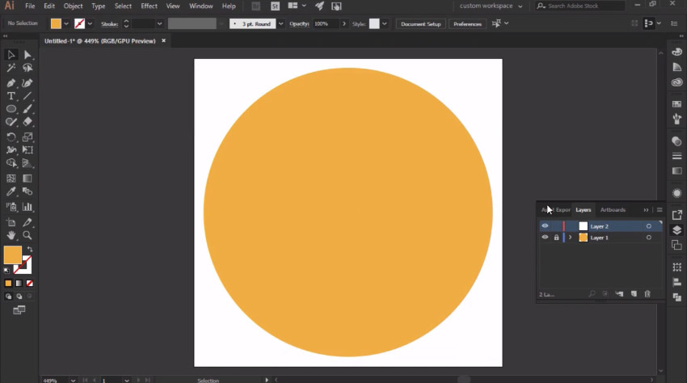

**2-qadam**

Keyin o'rtada tekislang va qatlamni yoping (mahkamlang). **48 x 48 px o'lchamdagi** to'rtburchaklar yordamida radiusi **6 px** bo'lgan to'rtburchaklar yordamida telefon uchun asosiy shaklni yarating , uni biz artboardning o'rtasiga ham joylashtiramiz.

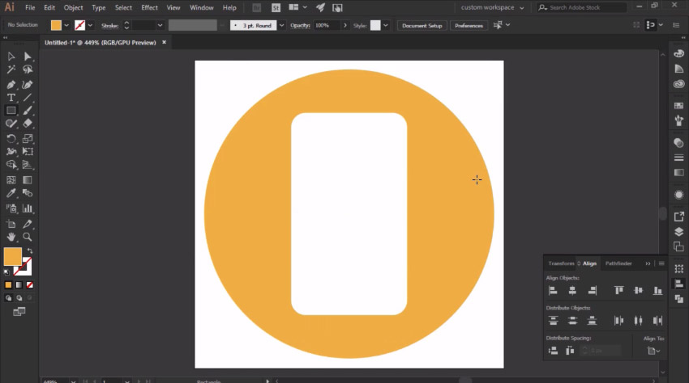

**3-qadam**

vositasi foydalanish  **to'rtburchaklar, (M)** (Rectangle Tool), shakl hajmini chizish, ekran kiritish **40 x 58 p** sariq bo'yoq va keyin uning nisbatan bizning telefon uy-joy markazi moslashtirishdan, keyin bir necha piksel, uni ko'tarib. Pastki tugmachani **8 x 8 px** o'lchovli sariq doira chizib qo'shing va uni telefonning pastki qismining o'rtasiga tekislang.

Belgini 12 x 2 px o'lchamdagi to'rtburchaklar yordamida radiusi 1 px bo'lgan to'rtburchaklar yordamida dinamikni yaratib, uni telefonning yuqori qismining o'rtasiga o'rnatamiz.

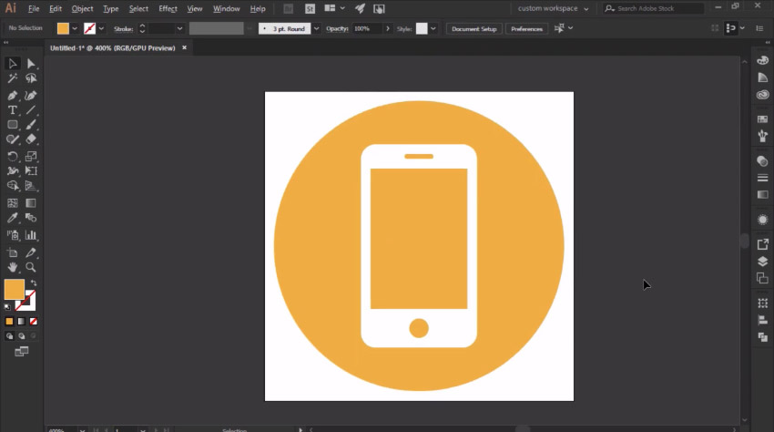

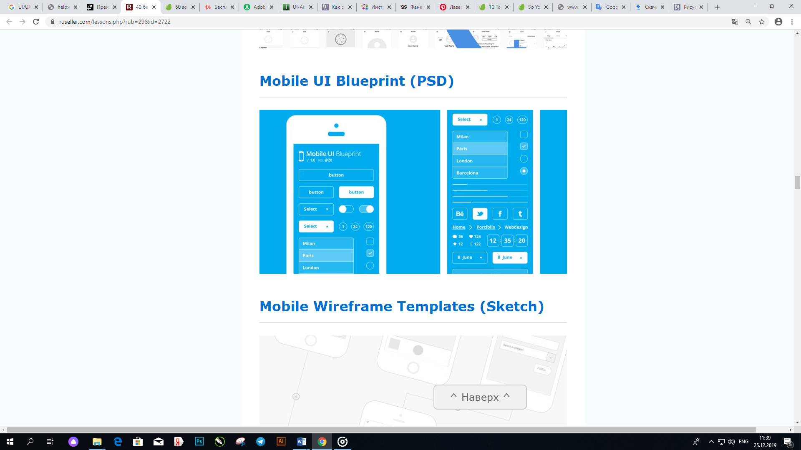

<https://design.tutsplus.com/ru/tutorials/illustrator-in-60-seconds-how-to-create-a-phone-icon--cms-27950>

<http://ru.vectorboom.com/load/uroki/web_dizajn/userinterfaces/7-1-0-62>